Pertemuan 3
Nama | Alpratama Reqzama Khadka
No.Absen | 03
Kelas | TI-1C

Tugas 1
a.Buatlah algoritma flowchart dari studi kasus tersebut!
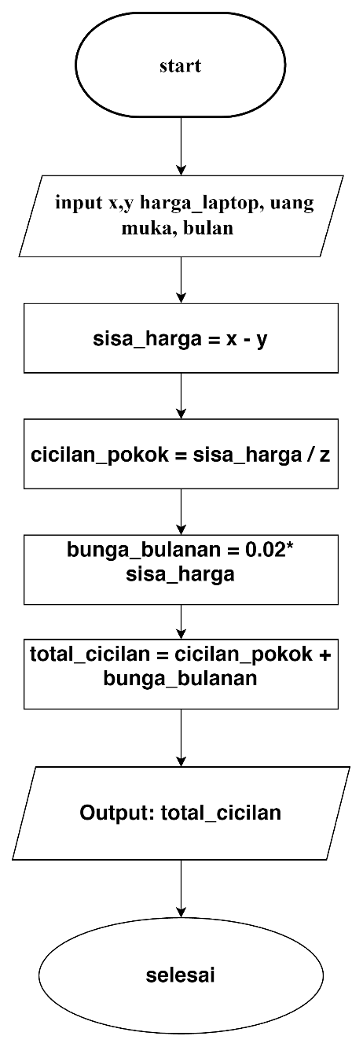 | PROGRAM  Hitung Cicilan Bulan
DEKLARASI

x, y, z, Sisa, Bunga, Total_cicilan, Cicilan_Per_Bulan : real
ALGORITMA

INPUT x, y, z
Sisa <- x – y
Bunga <- 0.02 * Sisa
Total_Kredit <- Sisa + Bunga
Cicilan_per_Bulan <- Total_cicilan / z
OUTPUT Cicilan_per_Bulan

b.Buatlah algoritma pseudocode dari studi kasus tersebut!

Tugas 2
- Buatlah algoritma flowchart dari studi kasus tersebut!
- Buatlah algoritma pseudocode dari studi kasus tersebut!
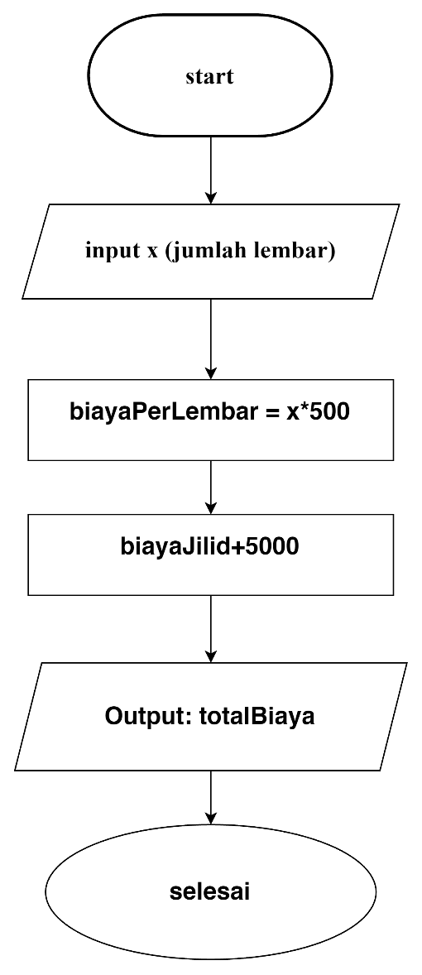 | PROGRAM  Menentukan Total Biaya Cetak Dokumen
DEKLARASI

x : int
biayaPerLembar, totalBiaya : double
ALGORITMA

Input x
biayaPerLembar = x * 500
totalBiaya = biayaPerLembar + 5000
Output totalBiaya

